小区域临时性无线网络覆盖
在某些不便于安装网络设备而组建有线网络代价太高的小区域的环境下，要使用网络就必须找到一种方便、灵活且成本较低的方式，无线网络的出现，使得原先几乎无法使用网络资源的环境进行网络交流成为可能。例如野外作业、临时流动会议等不便安装网络设备的场所，可以通过无线产品迅速地建立起一个小区域的无线局域网络，所需要的只是为每个终端设备配置相应的无线适配器，通过无线信号进行交流，实现资源共享的目的。这类简单的网络无需经过特殊组合或专人管理，任何两个移动终端之间不需要AP就可以相互对通，是最简单的无线组网模式，也就是无线对等模式（Ad Hoc模式），它利用最简单的设备，花费最短的组网时间建立有效的无线局域网络，适用于任何小区域之间的网络资源共享。
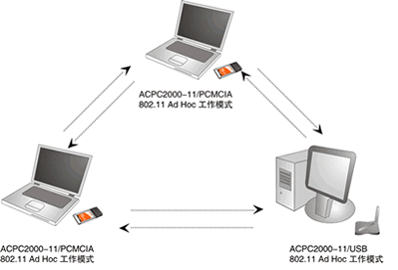
Ad Hoc模式下不需要任何附加设备，计算机之间可以方便地构成对等网
考虑到移动终端设备的多样性， AboveCable公司提供了各种计算机接口类型的无线终端适配器，包括PCMCIA接口、USB接口、CF(Type I & II)接口(针对PDA使用)以及PCI接口，符合IEEE802.11b标准，具有11Mbps高速访问能力，提供了各种类型的移动终端之间高速网络互联。
MODEL 接口类型 终端设备
ACAP2001-11/PCMCIA PCMCIA Notebood, PDA
ACAP2001-11/CF1,CF2 Compact Flash Type I,II WebPad, PDA
ACAP2001-11/USB USB Desktop, Notebook

